《应用心理学》论文自检报告
请您仔细阅读并认真填写以下内容，填写完整后将其粘贴在稿件的首页（请不要另附页上传）。
1 与同类研究相比，本研究的创新性贡献是什么？（不要抄写研究结论）
答：

2 作者已经投稿或发表的文章中是否采用了与本研究相同的数据或变量？若是，请您把文章寄编辑部来审查（我们不赞成作者用同一数据发表多篇变量相同的文章，或将一系列相关研究拆成多个研究来发表的做法）。
答：

3 国内和国外期刊是否发表过同类研究？若是，请您列出（包括作者、文题、刊名、卷期和页码），并说明您的研究有何推进之处，且在正文中应作为参考文献来引用。
答：

4 “问题提出”或前言部分中的文献回顾是否完备？(有关研究的背景部分要较为详细，研究发展的历史脉络要叙述清楚，可参看APA期刊同类文章的写法。)
答：

5 统计检验的效应量(effect size)是否给出？
(效应量的有关解释，中文可参考：http://118.145.16.229:81/Jweb_xlkxjz/CN/abstract/abstract1151.shtml
英文可参看：http://www.uccs.edu/lbecker/effect-size.html)
答：

6 实验研究论文除报告传统假设检验的统计量外，还需报告贝叶斯因子。(贝叶斯因子，中文可参考 吴凡等，跳出传统假设检验方法的陷阱——贝叶斯因子在心理学研究领域的应用，应用心理学，2018, 24(3): 195-202.
英文可参看Etz, A., & Vandekerckhove, J. (2018). Introduction to Bayesian inference for psychology. Psychonomic Bulletin & Review, 25(1), 5-34.）
答：

7 本研究的数据是否存在共同方法偏差（common method bias）？如果存在，是否进行过共同方法偏差检验？采取了哪些措施来消除或降低这种偏差？(用问卷法的研究必须回答，共同方法偏差的有关文献可参见：http://118.145.16.229:81/Jweb_xlkxjz/CN/abstract/abstract882.shtml)
答：

8 是否对照过《应用心理学》网站上的“投稿指南”(http://www.appliedpsy.cn/CN/column/column107.shtml)逐项检查论文的各个部分？(请仔细核对后再做回答)
答：

9文后参考文献与文中的文献引用是否一一对应？（建议使用EndNote、NoteExpress等软件来管理参考文献）
答：

10 文后参考文献的书写格式是否符合要求？（《应用心理学》参考文献采用APA格式第七版格式）
答：（1）是/否符合APA第七版；
（2）先中文，后英文，中文文献不需要翻译为英文文献
（3）参考文献的期、卷号信息齐全；英文论文的题目只有首字母大写；期刊名称未采用缩写，首字母均大写[请务必请检查该方面内容，否则会严重影响论文的发表周期]

11 参考文献是否以近5年的文献为主？若不是，请说明理由。
答：

12 中文摘要上限200字，英文摘要上限300字是否满足？来稿（包括图表、参考文献）以3000－5000字为宜，研究类论文最长不超过6000字（参考文献条目不超过30条）；综述类论文最长不超过10000字，参考文献条目不超过80条。 [请务必确保满足上述要求，否则编辑部将直接做退稿处理]
答：中文摘要 字
英文摘要 字
论文总字数(包括图表、参考文献) 字
参考文献 条 (研究类最多30条；综述类最多80条)
最近5年参考文献占比 % （建议不低于30%）

13英文摘要写好后是否请英语好的专业人士或机构把关？请提供专业人士或机构的联系方式（邮箱或者电话）。(可参照国外期刊上同类文章的用词和写法，注意不要写成中国式英语，同时还要利用WORD中的拼写检查功能，检查拼写上的错误）
答：

14 研究用到的实验材料、量表或问卷，是否附在文件的末尾以供审查？
答：

15 如果使用了别人的量表或问卷，是否得到了对方的授权许可？许可证明是否挂号寄至编辑部？（如果使用的量表或问卷是公开发表的，则无须对方授权，但需把附有量表或问卷的文章的复印件或电子版寄至编辑部）
答：

16 作者信息是否删除？包括word文档属性中的作者与单位、基金号、英文摘要中的作者信息等(若不删除，编辑部将做重投或退稿处理)。文章本身透露出来的作者信息，如被试的单位、作者已被录用但还未出版的文章作为参考文献等，是否做了技术处理？
答：

17 论文中涉及的图片是否为.jpg格式(至少300dpi)，严禁在word里直接作图（提醒，请务必确认提交的图中不含回车键的符号）。[请确保满足该要求，否则编辑部将直接做退稿处理]
答：论文中有.jpg 格式图片 张，不存在word里直接作图的情况，图中不存在回车键的符号。

18 为提高论文的可读性与可理解性，本刊论文网络版接受彩图（请务必在图的说明中加入(彩图见网络版)提示），纸版论文黑白打印。若有彩图，彩图在黑白打印时是否可有效传递信息？本刊纸质版可对彩图进行彩印，每张彩图600元。
答： 是/否 彩图； 若有, 请选择：网络版彩图，纸质版黑白图 / 网络版彩图，纸质版彩图
若选择纸质版彩图，论文有______张彩图。

19 按编辑部提供的论文模板（见下页），对投稿论文进行了格式调整。
答：

《应用心理学》投稿论文模板（投稿时请删除该行文字,并把批注删除）

论文标题
研究要点
1. 首次发现了######。
2. 提出了######。
3. 展望了######。

摘 要
随着电子产品和移动互联网应用的进一步普及,…。
关键词 青少年 网络游戏成瘾 诊断 干预
中图分类号：B849

Internet Gaming Disorder in Adolescents

Abstract
With the further popularization of electronic products and mobile Internet applications, more and more young people spend considerable time on online games…..
Key words：adolescents, internet gaming disorder, diagnosis, intervention

1 引言
1.1 网络游戏成瘾的定义
互联网成瘾障碍(Internet Addiction Disorder，IAD)最初由美国精神病专家Ivan k Goldberg提出(Goldberg, 1996)。后来，Young提出包括网络游戏成瘾在内的五种网络成瘾的类型(Young, Pistner, O'MARA, & Buchanan, 1999)。不同的研究者对什么是网络游戏成瘾有不同的见解。

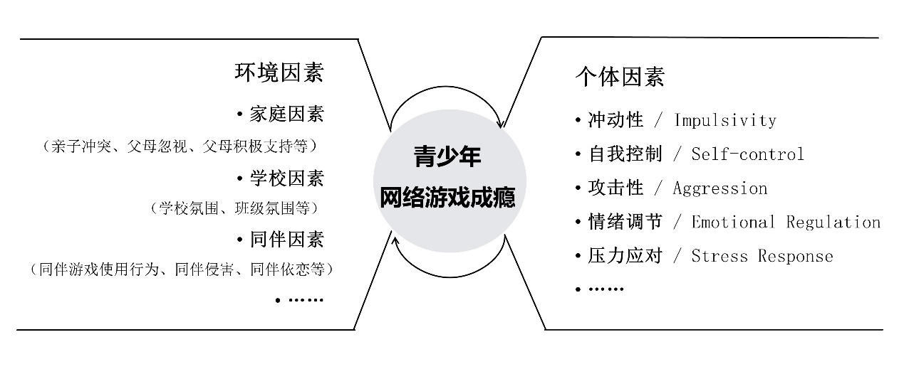
图 1 网络游戏成瘾的环境和个体因素
表2 文献计量学通过引用分析得到的游戏成瘾研究领域的关键文献
引用数量 | 作者（年份） | 论文名 | 贡献
587 | (American Psychiatric Association, 2013) | Diagnostic and Statistical Manual of Mental Disorders | 将游戏成瘾列为待研究精神疾病类型，并给出临床诊断建议
318 | (Young, 1998a) | Internet addiction: The emergence of a new clinical disorder | 较早提出网络（包含游戏）成瘾的概念，并给出筛查量表
299 | (Petry et al., 2014) | An international consensus for assessing internet gaming disorder using the new DSM‐5 approach | 根据DSM-5诊断建议发表诊断的专家共识，提供多语言诊断工具
223 | (Gentile et al., 2011) | Pathological video game use among youths: a two-year longitudinal study | 从追踪角度研究视频游戏对青少年的影响
注：引用分析使用CiteSpace工具，文献选取截至2021年10月

参考文献
崔丽娟. (2006). 用安戈夫方法对网络成瘾与网络游戏成瘾的界定. 应用心理学, 12(2), 142-147.
Acosta, J., Chinman, M., Ebener, P., Malone, P. S., Phillips, A., & Wilks, A. (2019). Understanding the relationship between perceived school climate and bullying: A mediator analysis. Journal of school violence, 18(2), 200-215.

附录

